历组新缀一则：合补10414+英藏2473

首都师范大学文学院 莫伯峰

A：合补10414（南大1506）
B：英藏2473（库方117、合补39532）
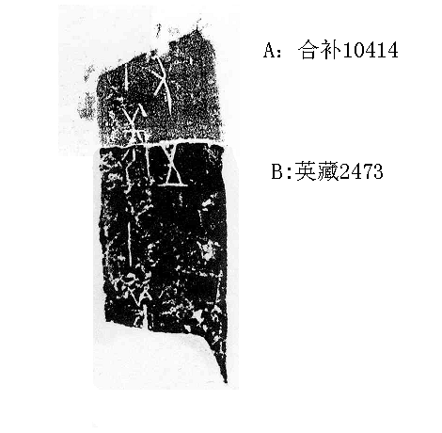
释文及说明：
十羌。
十羌又五。
A、B两版皆为历二类字体，边缘相缀密合，且有残字羌、五可相拼合，同文可参看合补10413，故我们认为应可缀合。
（本缀合得到黄天树师指导，师兄亦有帮助，在此一并表示感谢！）

